Основы уголовного и процессуального права

УК РФ Глава 28. Преступления в сфере компьютерной информации (ст. 272 УК РФ, ст. 273 УК РФ, ст. 274 УК РФ)

Основной нормативно-правовой акт, регулирующий привлечение к ответственности за совершенное преступление является Уголовно-Процессуальный Кодекс (УПК)

Этапы работы правоохранительной системы (с момента совершения преступления):

- Начинает работу правоохранительная система с получения формального основания:
- заявление о совершенном преступлении;
- явка с повинной;
- сообщение из иных источников (рапорт оперуполномоченного (сфера ОРД) и участковый уполномоченного, сообщение из СМИ/соцсетей);
- постановление прокурора

- Начинается доследственная (процессуальная) проверка
Суть: установить наличие признаков преступления в поступившей информации
Следователь имеет право:
- по письменному запросу получать информацию у государственных и частных предприятий и учреждений и физических лиц
- опрос лиц, причастных к совершению преступления, свидетелей, или потерпевших
- осмотр (место происшествия, труп, жилище) - составляется протокол с участием понятых; в ходе осмотра могут изыматься предметы и документы (в качестве исключения)
- назначение и производство судебной экспертизы (в качестве исключения)
Сроки проведения доследственной проверки: 3 дня, но может продлеваться до 10 и в исключительных случаях до 30 (например, экспертиза)
По результатам доследственной проверки принимается одно из трех процессуальных решений:
- Возбуждение уголовного дела
2) Отказ в возбуждении уголовного дела (основные причины - отсутствие состава преступления, смерть подозреваемого, истечение сроков давности преступления, отзыв заявления)
3) Передача заявления в другой правоохранительный орган в рамках подследственности (ст. 151 УПК РФ).
Основные следственные подразделения, расследующие уголовные дела:
- Следователи Следственного комитета РФ
- Следственный департамент МВД (ст. 272-274 УК РФ)
- Следственное управление ФСБ (ст. 274.1 УК РФ)

3. Предварительное расследование
Основная цель: установить лицо (или группу лиц), совершившее преступление; собрать доказательства путем проведения следственных действий, это подтверждающих.
Перечень следственных действий и процедура их проведения четко зафиксированы в конкретных статьях УПК РФ.

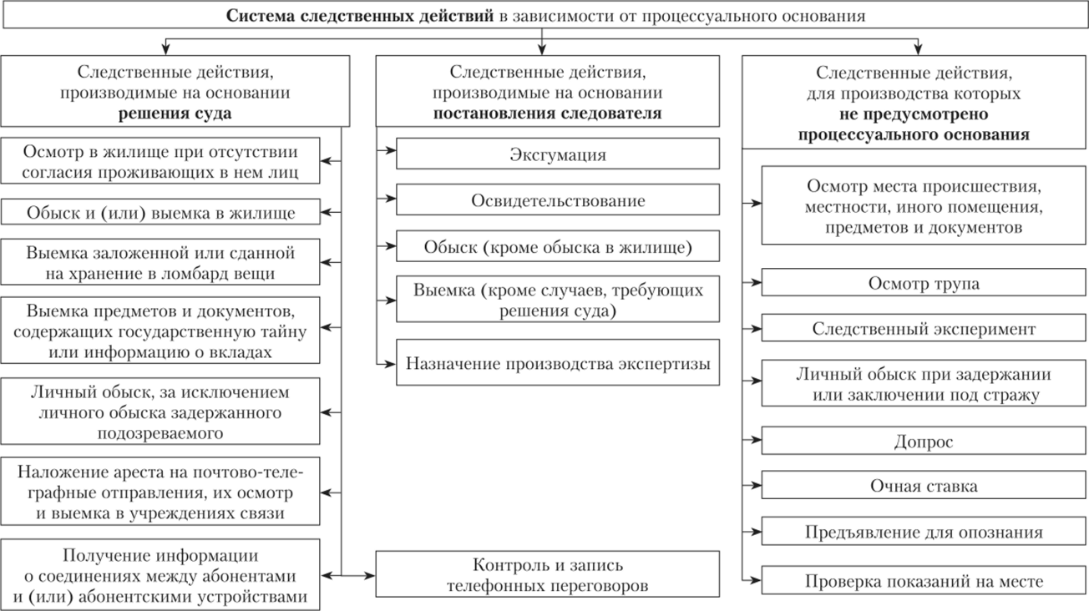

Каждое следственное действие оформляется протоколом, в котором фиксируются участвовавшие лица и хронология его проведения. На некоторые из них требуется решение суда или постановление следователя.

Согласно ст. 75 УПК РФ доказательства, полученные с нарушением закона, являются недопустимыми.

Уголовное дело и есть совокупность протоколов, следственных действий, результатов экспертиз и принятых процессуальных решений
Итоговым документов любого уголовного дела является обвинительное заключение, в котором указываются все доказательства, подтверждающие виновность лица (или группы лиц). Утверждается прокурором.

4. Судебное разбирательство уголовного дела судом первой инстанции
Уголовное дело, попадая в суд, проходит 5 основных этапов:
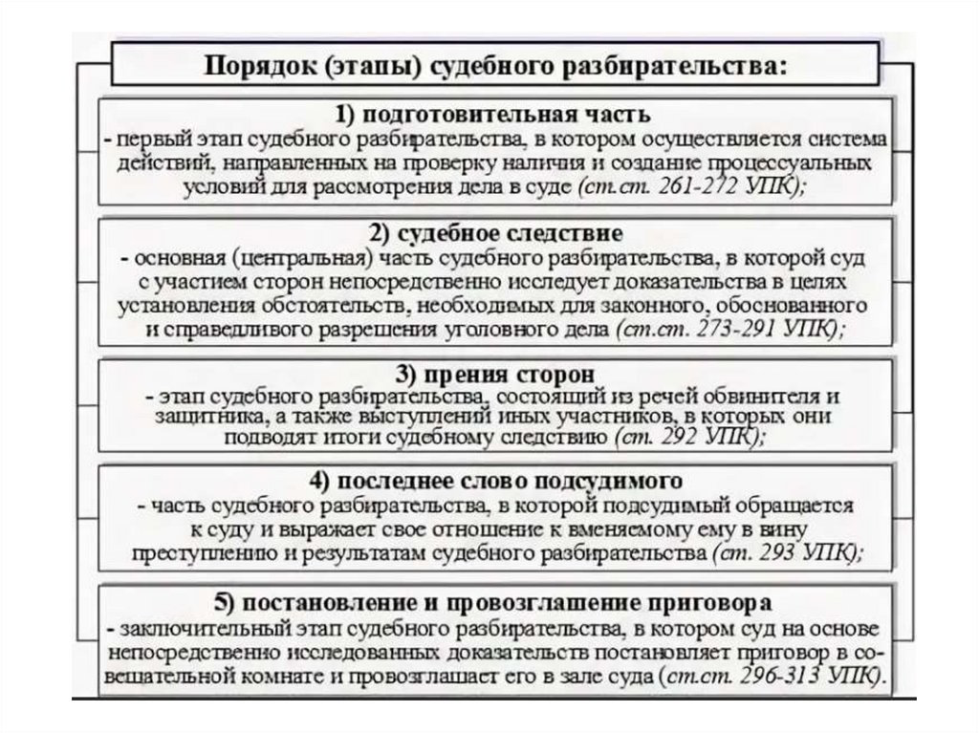

Суд выносит приговор, который может быть обвинительным (если доказана виновность лица), либо оправдательным (не доказана виновность / доказана невиновность).

